

Hra Battleship pre N hráčov
SEMESTRÁLNA PRÁCA

Vypracoval: Kristián Starý
Študijná skupina: 5ZYI31
Predmet: Princípy operačných systémov
Cvičiaci: Ing. Michal Mrena, PhD.

Obsah
1. Štruktúra projektu (za použitia UML) 3
2. Procesy v aplikácii 5
2.1. Server 5
2.2. Klient 5
3. Použitie a účel vlákien 5
3.1. Server 5
3.2. Klient 5
4. Typy a účel použitých prostriedkov medziprocesnej komunikácie 6
5. Synchronizačné problémy, ktoré som musel riešiť, a prostriedky použité na ich riešenie 6
6. Ďalšie kľúčové problémy, ktoré som v rámci semestrálnej práce riešil 7
7. Použitie generatívnej umelej inteligencie 7

Štruktúra projektu (za použitia UML)
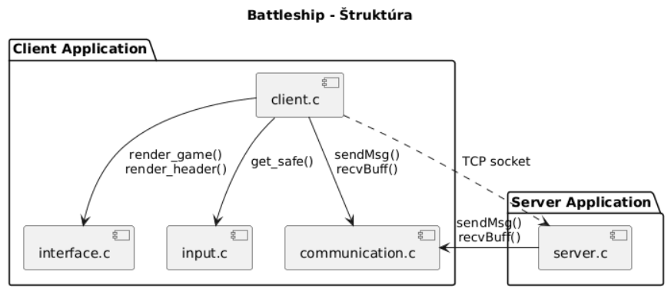
Projekt ako taký je rozdelený na dve časti a to strana servera a klienta. Komunikácia medzi klientom a serverom prebieha prostredníctvom TCP soketov a je realizovaná pomocou samostatnej komunikačnej triedy.

Server a klient si posielajú rôzne správy podľa ktorých riadia hru takéto správy môžu byť jednoduché stringy intov (ID cieľa, x-ová súradnica, y-ová súradnica) alebo aj ako selé stringy „DONE“.
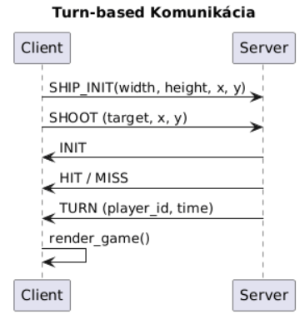

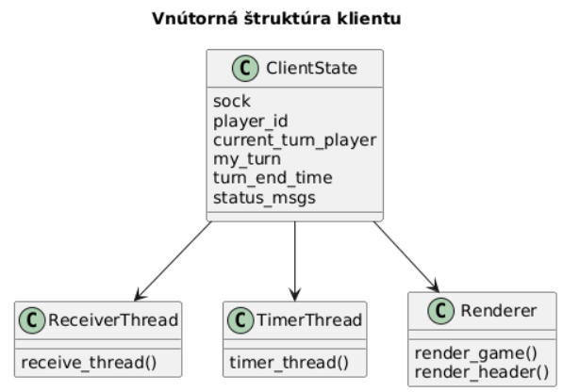
Klientská časť zabezpečuje interakciu s používateľom, vykresľovanie herného stavu a spracovanie vstupu.

Serverová časť riadi hernú logiku, poradie ťahov, vyhodnocovanie zásahov a sieťovú komunikáciu s klientom.
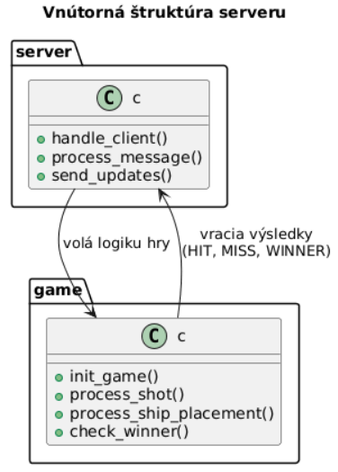

Procesy v aplikácii

Server
Server je proces v mojej aplikácii ktorý je zodpovedný za vytvorenie hry, správu herného stavu, spracovanie správ od klienta, riadenie ťahov, určovanie zásahov a či je pozícia lode vhodná (pri inicializácii) a kontrolu či je hráč ešte nažive. Môj server funguje samostatne bez klienta, obsluhuje viacej klientov naraz a komunikuje s klientami pomocou TCP socketov.

Klient
Klient je proces v mojej aplikácii ktorý je zodpovedný za komunikáciu so serverom, spracovanie vstupov od používateľa, vykresľovanie hry v konzoly a odosielanie správ ktoré má ako vstup od hráča(rozostavanie lodí, streľba na lode). Môj klient sa môže spustiť samostatne a to tak že sa pripojí na server alebo spustiteľný spolu so serverom keď je používateľ host hry.

Použitie a účel vlákien

Server
Server má iba jeden hlavný thread pomocou ktorého spravuje všetkých klientov prijíma nové pripojenia pomocou accept() a ukladá sockety klientov do poľa.

Klient
Klient má tri vlákna:
- Hlavné vlákno určuje herný ťah klienta pomocou mutexov a flagov(premenných) a spracováva vstup používateľa.
- Recieve thread vlákno neustále počúva správy zo servera, spracováva správy od servera riadi veci ktoré sa pri nich majú stať(TURN, HIT, MISS atď.) a aktualizuje lokálny stav hry a zobrazuje rozhranie
- Timer thread je malé pomocné vlákno, ktoré sleduje čas pre aktuálny ťah hráča a aktualizuje header rozhrania kde sa nachádza realtime informácia o zostávajúcom čase.

Typy a účel použitých prostriedkov medziprocesnej komunikácie
- TCP sokety – je to sieťová komunikácia typu IPC používam ich na výmenu správ medzi serverom a klientom, z klientskej strany umiestnenie lodí a streľba a zo server strany TURN, HIT, MISS atď.
- Pomocné funkcie v triede communication – slúžia na odosielanie a príjem správ ukončených \n, sendMsg() bezpečne posiela správu klientovi alebo serveru a recvBuff() prijíma správu a rozdelí ju podľa riadkov
- Poll/select – slúži na sledovanie viacerých socketov naraz zisťuje či buď klient odoslal správu alebo mu došiel čas a server spúšťa random_shot a posiela informáciu klientovi
- Mutexy – slúžia napríklad na servery na ochranu častí kde sa mení nejaká časť v hre ako pri inicializácii lodí na hraciu plochu v game.c, kontrole či súradnice od klienta zasiahli loď alebo aj kontrole či hráč ešte žije(nestratil všetky lode)

Synchronizačné problémy, ktoré som musel riešiť, a prostriedky použité na ich riešenie
- Synchronizácia ťahov hráčov na klientskej strane kde v hlavnom vlákne čaká klient ktorý nie je na ťahu. Tu bolo treba zabezpečiť napríklad aby sa hráčovi počas jeho ťahu nespúšťal shoot_handle() ktorý riadi strielanie na klientskej strane ochránil som tieto kolá pomocou mutexu turn_mutex, flagu(premennej) my_turn, a turn_cond ktorá čaká na prebudenie hlavného threadu keď nastane jeho ťah
- Súčasné vykresľovanie a realtime aktualizácia času – tu bolo treba zabezpečiť správnu synchronizáciu aby sa správne vykresľoval header ktorý sa samostatne aktualizuje v timer_thread() zároveň čo iné vlákna vykresľujú hernú plochu a prebieha spracovanie vstupu od hráča vyriešil som to pomocou samostatného vykresľovania hlavičky a a použitie mutexu pri čítaní a zápise časového údaju.
- Timeout hráča a náhodná streľba kde server čaká obmedzený čas na vstup hráča a potom vykoná random_shot(), tu bol problém, že som musel zabezpečiť aby hráč nemohol strieľať po vypršaní času a aby bol správne spustený a spracovaný už spomínaný random_shot(). Zabezpečil som to pomocou funkcie poll() ktorá sleduje socket hráča ktorý je na ťahu v prípade že zadá všetky potrebné argumenty aby sa vykonala strela alebo random_shot() pokiaľ ich nezadá.
- Správy status_msgs - tieto správy by bez správneho spracovávania mizli, zobrazovali sa nesprávne alebo by sa prepisovali počas vykresľovania hry tomuto problému som zabránil pomocou volania helper funkcií push_status a clear_status ktoré volám na konkrétnych miestach v programe
- Ukončenie aplikácie a vlákien – tu bolo potrebné ukončiť všetky vlákna a uvoľniť všetky zdroje toto som zabezpečil pomocou premennej game_running, volanie broadcastu na prebudenie čakajúcich threadov a joinovanie vlákien pred ukončením programu

Ďalšie kľúčové problémy, ktoré som v rámci semestrálnej práce riešil
Tu by som hlavne spomenul ošetrenie neplatných vstupov od používateľa kde bolo potrebné riešiť niekoľko vecí ako napríklad zadanie neplatných súradníc alebo pokus o strelu na to isté miesto viac krát toto som riešil pomocou kontroly na strane klienta, a kontroly na strane servera a následné posielanie ERROR správ naspäť klientovi

Použitie generatívnej umelej inteligencie
Na samotné programovanie som generatívne moc nepoužíval, hlavný dôvod je, že AI sa často mýli alebo poskytuje kód ktorý vôbec nepomáha, obzvlášť pri robení projektov s väčším rozsahom a komplexnosťou. To neznamená že som AI nepoužíval, použil som ho napríklad na pomoc pri vykresľovaní hry na klientskej strane hlavne vo funkcii render_game(), inak som AI využíval napríklad pri uvoľňovaní pamäte konkrétne pri analyzovaní výstupu od valgrindu, zároveň som ho používal pri opravovaní rôznych errorov a niektorých problémov hlavne zistenie zasekávania v projekte pri posielaní správ kde mi AI čiastočne vygenerovalo funckie recvBuff() a sendMsg(). Pri vytváraní dokumentácie som AI na generovanie textu nevyužíval ale použil som ho napríklad na pomoc pri vytváraní UML diagramov a kontrole či som niekde nenapísal niečo nesprávne.

Používateľská príručka
Celá moja aplikácia sa riadi pomocou vstupov v konzoly. Hru zapneme a dostaneme na výber dve možnosti vytvoriť novú hru(1) alebo pripojenie do hry(2), pri vytvorení novej hry sa stáva používateľ hostom zadá port na ktorý sa budú ostatný hráči pripájať, následne na inicializáciu hry zadáva počet hráčov(2-10 je to momentálne ale limit by sa dal aj zvýšiť), ďalej zadá výšku a šírku hracej plochy na ktorej chce hrať a po zadaní čaká na pripojenie hráčov, pokiaľ používateľ vyberie pripojenie do hry zadáva hneď port na ktorý sa chce pripojiť a pripája sa na server. Potom čo sa pripoja všetci hráči tak sa začína inicializácia lodí najprv ide host ktorý postupne pridáva lode pokiaľ chce pomocou súradníc a keď sa rozhodne že ľodí je dosť tak ukončí zadávanie lodí a na rade sú ostatný hráči ktorý si teraz rozostavujú tie isté lode ktoré rozostaval host. Následne keď všetci hráči lode rozostavajú svoje lode tak sa začína hra ktorá prebieha podľa kôl prvý ide host a potom postupne v poradí v akom sa klienti pripájali. Hráči vo svojom kole môžu raz vystreliť na akéhokoľvek hráča a to tak že najprv zadajú ID hráča ktoré vidia na konzoly a následné zadávanie súradníc x a y, každý hráč má na kolo 60 sekúnd po ktorom sa vystrelí náhodná strela za neho, vyhráva hráč ktorý ako posledný má nejaké nezasiahnuté políčka kde si umiestnil lode.

